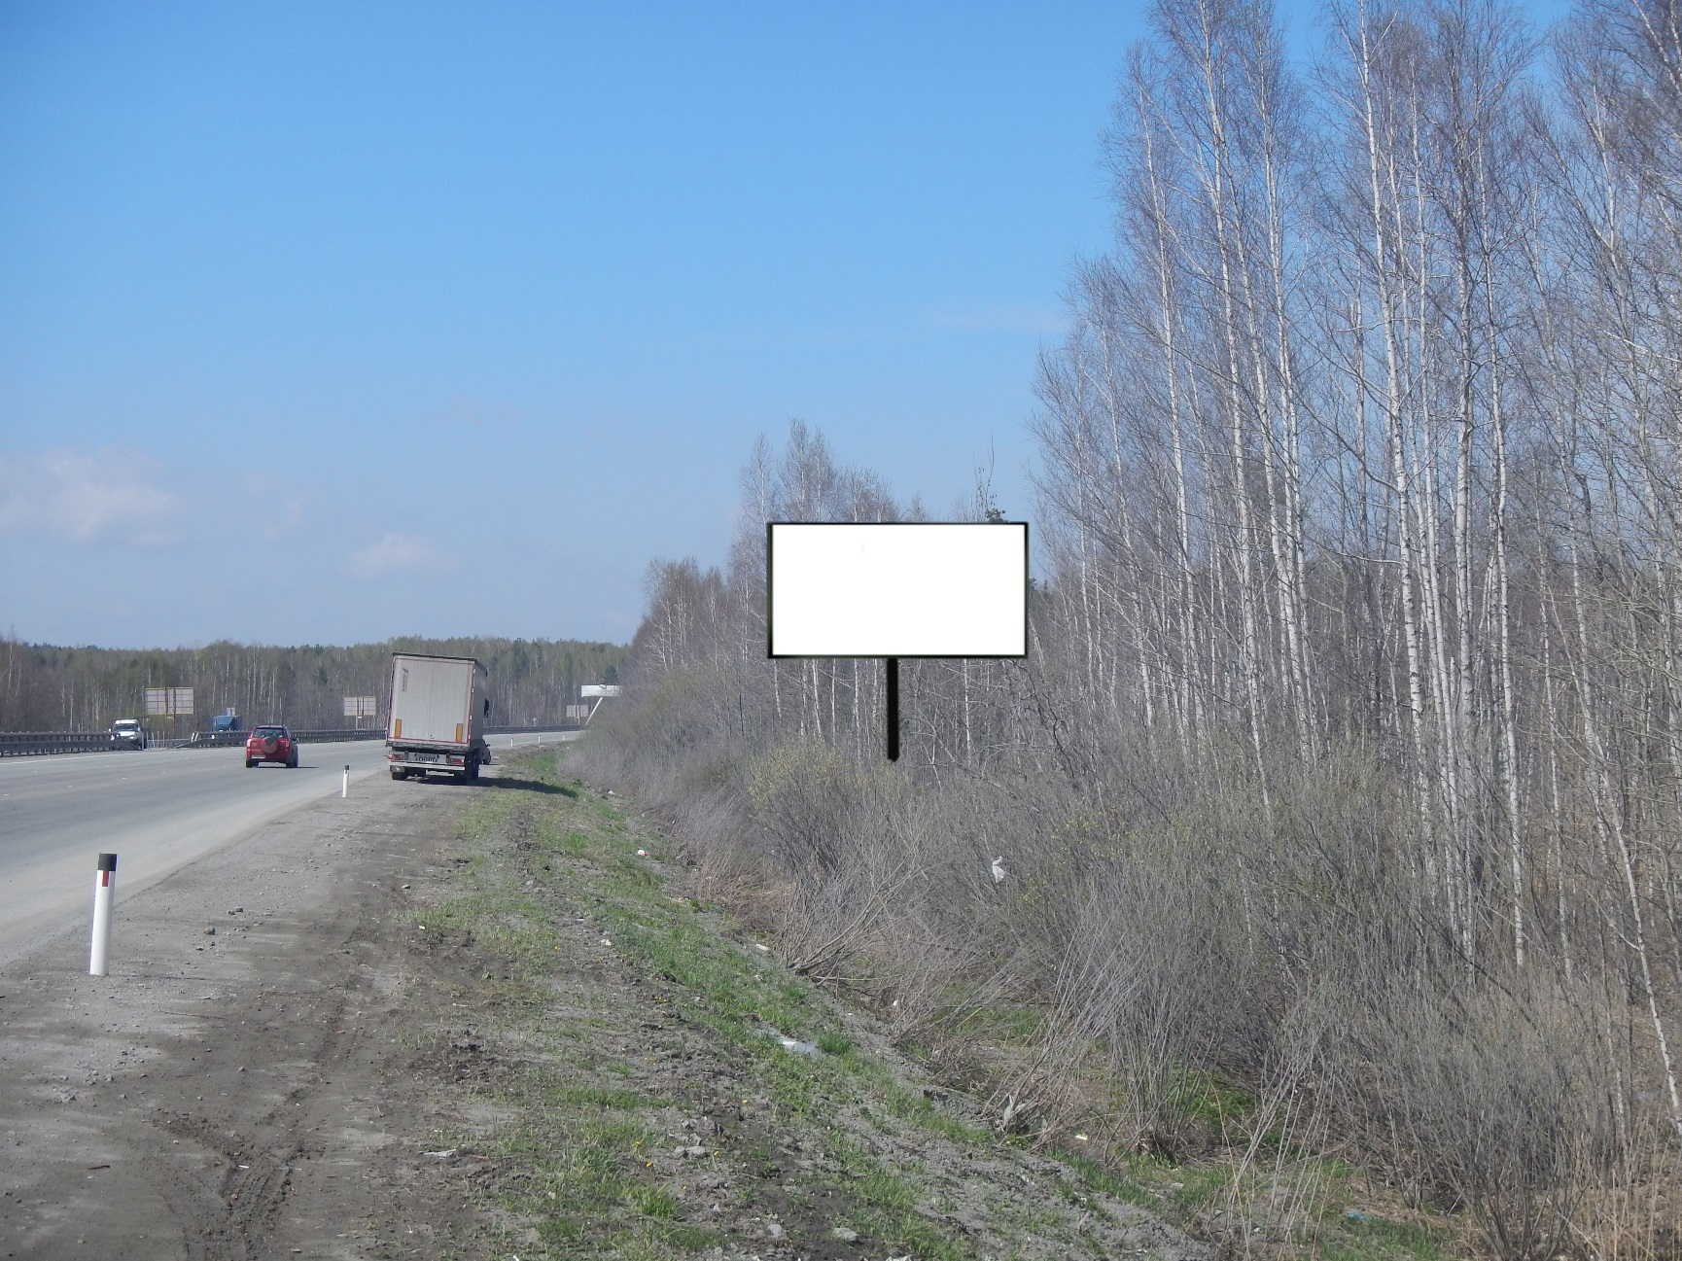
Код места | Адрес | Тип* | Вид | Площадь информационных полей, кв. м | Размеры, м  (высота, ширина) | Количество  сторон
130742 | 13 км + 77 м (справа)/341 км + 922 м (слева) | 1 | Билборд (щит) | 36 | 3х6 | 2
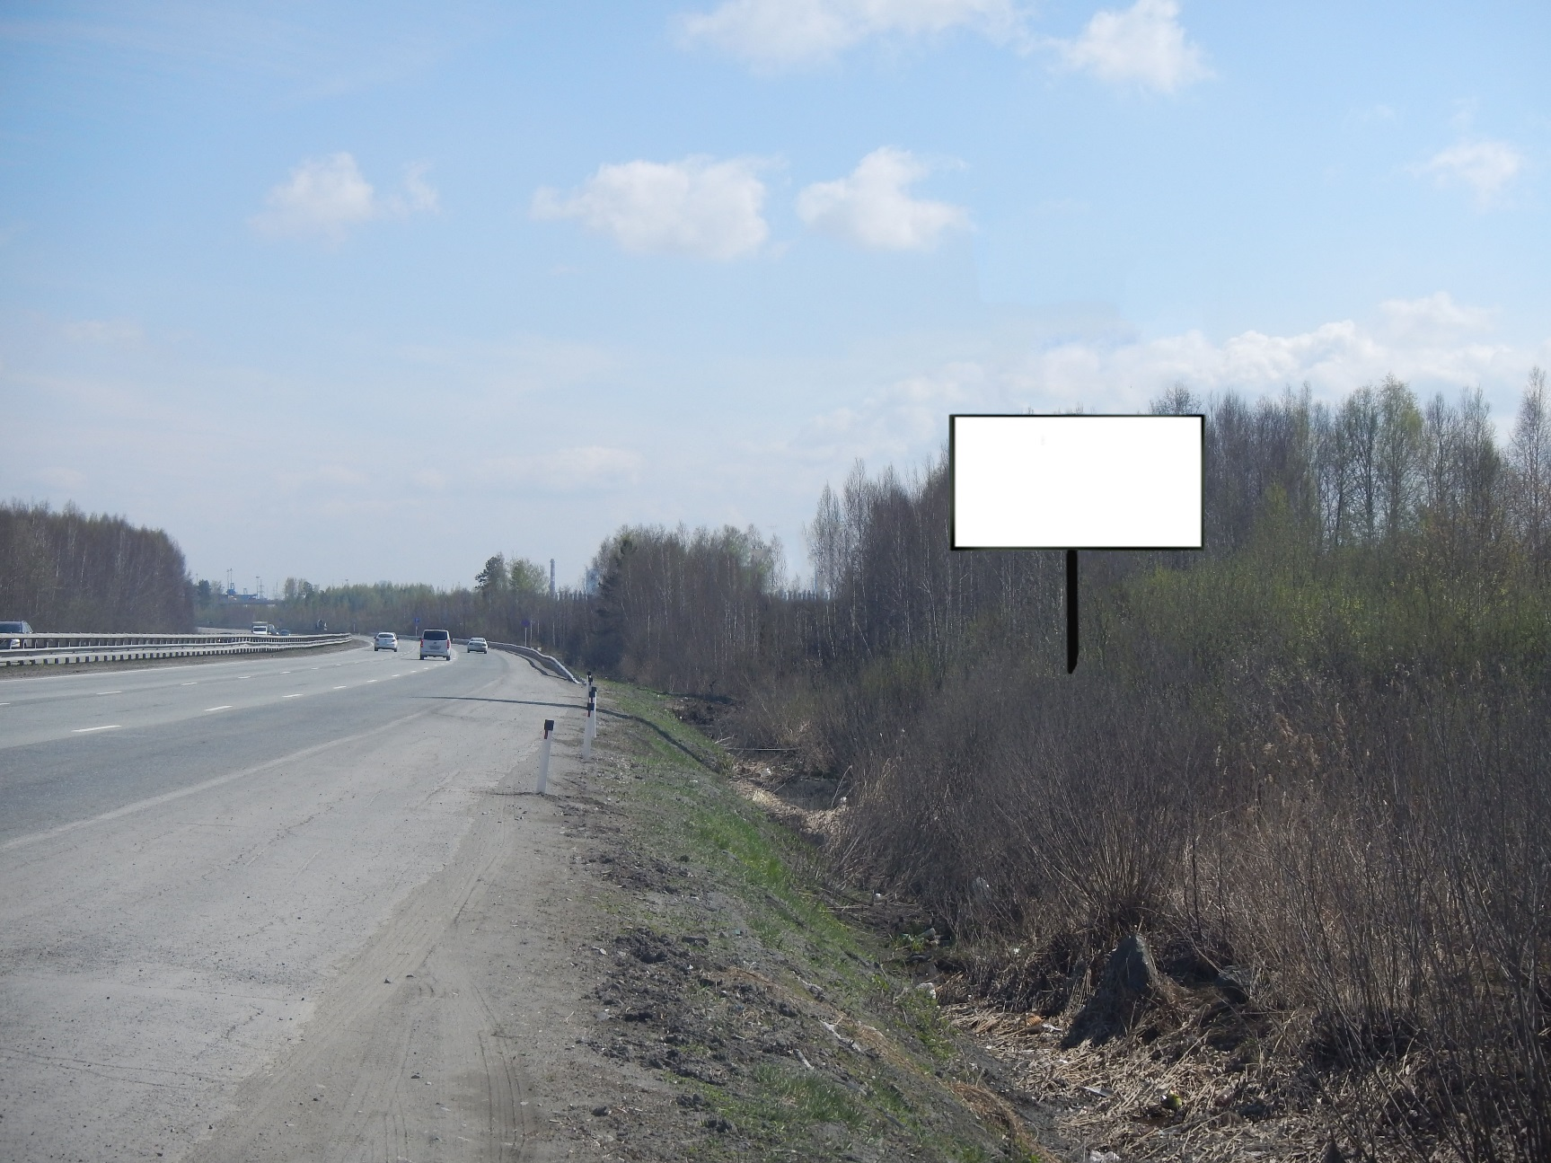
Код места | Адрес | Тип* | Вид | Площадь информационных полей, кв. м | Размеры, м  (высота, ширина) | Количество  сторон
130744 | 341 км + 223 м (справа)/13 км + 773 м (слева) | 1 | Билборд (щит) | 36 | 3х6 | 2
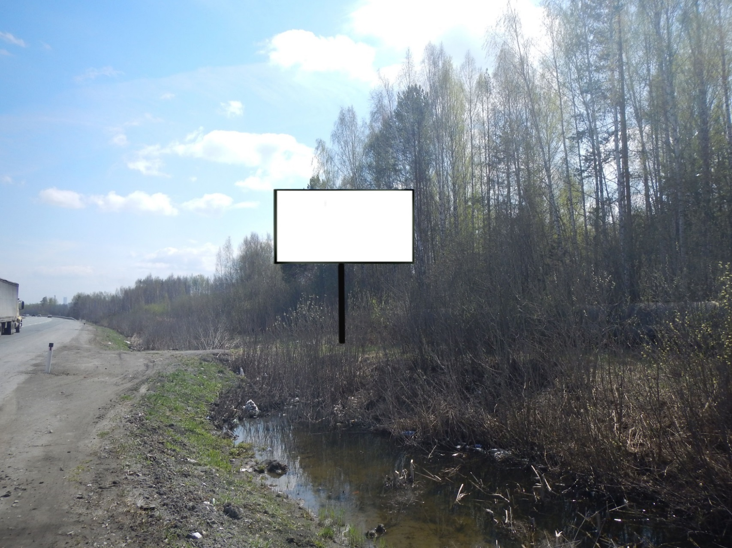
Код места | Адрес | Тип* | Вид | Площадь информационных полей, кв. м | Размеры, м  (высота, ширина) | Количество  сторон
130745 | 341 км + 73 м (справа)/13 км + 921 м (слева) | 1 | Билборд (щит) | 36 | 3х6 | 2

